Pág.
Teste 1 / 1.° período (Números Naturais) 144
5 Avaliação
O que deves estudar
Matriz de conteúdos e cotações
Enunciado
Teste 2 / 1.° período (Números Racionais Não Negativos) 149
O que deves estudar
Matriz de conteúdos e cotações
Enunciado
Teste 3 / 2.° período (Números Racionais Não Negativos / Figuras no Plano) 154
O que deves estudar
Matriz de conteúdos e cotações
Enunciado
Teste 4 / 2.° período (Figuras no Plano) 159
O que deves estudar
Matriz de conteúdos e cotações
Enunciado
Teste 5 / 3.° período (Áreas) 164
O que deves estudar
Matriz de conteúdos e cotações
Enunciado
Teste 6 / 3.° período (Representação e Interpretação de Dados) 169
O que deves estudar
Matriz de conteúdos e cotações
Enunciado
Miniteste 1 / 1.° período – Versão 1 175
Miniteste 1 / 1.° período – Versão 2 177
Miniteste 2 / 2.° período – Versão 1 179
Miniteste 2 / 2.° período – Versão 2 181
Miniteste 3 / 3.° período – Versão 1 183
Miniteste 3 / 3.° período – Versão 2 185
Folha de respostas (minitestes) 187
Questões de aula 188
Teste 1
O que deves estudar

1.° Período
Conteúdos: Números Naturais
O que deves estudar | - Adição. Propriedades.  - Subtração. Identidade fundamental da subtração  (Aditivo = Subtrativo + Diferença).  - Multiplicação. Propriedades.  - Propriedade distributiva da multiplicação.  - Divisão.  - Expressões numéricas (+ , – , × , :), com e sem parênteses.  - Divisão inteira e identidade fundamental (D = d × q + r).  - Divisores. Propriedades.  - Critérios de divisibilidade por 2, 3, 4, 5, 9, 10 e 100.  - Relações da divisibilidade com a divisão inteira.  - Máximo divisor comum de dois números:  ‒ pela determinação dos divisores;  ‒ pelo algoritmo de Euclides.  - Números primos entre si.  - Mínimo múltiplo comum de dois números.  - Relação entre o m.d.c. e o m.m.c. de dois números.
Notas | - Consulta o Essencial do capítulo 1 (pág. 40 do volume 1 do Manual).

Teste 1
Matriz de conteúdos e cotações
Matriz de conteúdos

 | Tipo de questões | Número de questões | Cotação por questão
1.ª Parte | Escolha múltipla | 5 | 6 pontos
2.ª Parte | Resposta aberta | 13 | 3 a 8 pontos

Capítulo 1. Números Naturais
- Operações em IN e propriedades.
- Divisores e propriedades.
- Critérios de divisibilidade.
- Divisão inteira e propriedades.
- Máximo divisor comum de dois números:
‒ pela determinação dos divisores;
‒ pelo algoritmo de Euclides.
- Números primos entre si.
- Mínimo múltiplo comum de dois números.
- Relação entre o m.d.c. e o m.m.c.
- Problemas.

COTAÇÕES

1.ª Parte | Questão | 1 | 2 | 3 | 4 | 5
1.ª Parte | Cotação | 6 | 6 | 6 | 6 | 6
2.ª Parte | Questão | 1 | 2 | 3 | 4 | 5 | 6 | 7.1 | 7.2 | 8 | 9 | 10 | 11.1 | 11.2
2.ª Parte | Cotação | 6 | 6 | 6 | 6 | 6 | 6 | 3 | 3 | 8 | 8 | 6 | 3 | 3

Total: 100 pontos

Nome ______________________________________________ N.º _____ Turma ______ Data ____ /____ /____
Avaliação________________________ E. Educação _________________ Professor _______________________

Teste 1

1.ª Parte
As cinco questões da 1.ª parte são de escolha múltipla. Em cada uma delas são indicadas quatro opções de resposta, das quais só uma está correta. Assinala com a tua resposta.

1. O número que falta em + 98 = 594 é:

A. 496 B. 692 C. 602 D. 406

2. Numa subtração, o subtrativo é duas dezenas e a diferença é o menor múltiplo natural de 120.
O aditivo é:
A. 100 B. 260 C. 140 D. 122

3. O produto de 70 pelo maior divisor ímpar de 20 é:
A. 1400 B. 350 C. 700 D. 70

4. Os números primos entre si são:
A. 6 e 18 B. 7 e 11 C. 9 e 3 D. 20 e 22

5. O m.m.c. (12, 20) é:
A. 60 B. 12 C. 20 D. 4

2.ª Parte

1. Dá exemplo de três múltiplos e três divisores do número 36.

2. Completa com o número que falta:
140 = 35 ×

284 = 71 ×

Podemos afirmar sem calcular a soma que 140 + 284 é divisível por 4? Justifica a tua resposta.

3. Calcula o valor numérico da expressão seguinte.
45 – 5 × 2 : 5 + (11 – 6 : 3)

4. Calcula pelo algoritmo de Euclides o m.d.c. (36, 135).

5. A mãe do Zé fez 60 biscoitos de amêndoa e 42 de milho. Pretende distribuí-los pelo maior número possível de saquinhos, todos com a mesma composição, sem que sobre nenhum biscoito. De quantos saquinhos vai precisar para colocar os biscoitos? Qual será o conteúdo de cada saquinho?

6. Numa divisão inteira o divisor é 40, o quociente 22 e o resto é o maior número par possível.
Qual é o dividendo?

7. O Tiago tinha 35 euros e os padrinhos deram-lhe duas notas de 20 euros. O Tiago gastou todo
o seu dinheiro na compra de 5 livros, todos ao mesmo preço. Qual o preço de cada livro?
7.1 Qual das expressões traduz o enunciado do problema?
A. 35 + 2 × 20 : 5 B. (35 + 2 × 20) : 5
7.2 Qual o preço, em euros, de cada livro?

8. O Manuel tem entre 80 e 95 cromos. Se os contar de 3 em 3 não sobra nenhum; se os contar
de 7 em 7 sobram dois. Quantos cromos tem o Manuel?

9. O máximo divisor comum de dois números é 60 e o mínimo múltiplo comum desses números é 360.
Sabendo que um dos números é 180, determina o outro número.

10. Averigua se 1680 é divisível por 2, 3, 4, 5, 9 e 10.

11. Calcula, usando a propriedade distributiva:
11.1 1680 × 2 + 1680 × 98 11.2 (12 + 7) × 9

Teste 2
O que deves estudar

1.° Período
Conteúdos: Números Racionais Não Negativos
O que deves estudar | - Frações. Frações decimais.  - Comparação com a unidade. Numerais mistos.  - Frações equivalentes.  - Simplificação de frações.  - Comparação e ordenação de números racionais.  - Redução de frações ao mesmo denominador.  - Adição e subtração.  - Adição. Propriedades.  - Número racional como parte de um operador.  - Percentagens.  - Aplicar percentagens.  - Calcular percentagens.  - Arredondamentos. Regras.  - Valores aproximados por defeito e por excesso.
Notas | - Consulta o Essencial do capítulo 2 (pág. 106 do volume 1 do Manual).

Teste 2
Matriz de conteúdos e cotações

Matriz de conteúdos

 | Tipo de questões | Número de questões | Cotação por questão
1.ª Parte | Escolha múltipla | 5 | 6 pontos
2.ª Parte | Resposta aberta | 11 | 3 a 9 pontos

Capítulo 2. Números Racionais Não Negativos
- Representação de números racionais não negativos de diferentes formas.
- Frações. Frações decimais.
- Frações equivalentes. Simplificação.
- Comparação e ordenação.
- Adição e subtração.
- Propriedades das operações.
- Expressões algébricas.
- Número racional como parte de um operador.
- Percentagens.
- Arredondamentos. Regras.
- Valores aproximados por defeito e por excesso de um quociente.

COTAÇÕES

1.ª Parte | Questão | 1 | 2 | 3 | 4 | 5
1.ª Parte | Cotação | 6 | 6 | 6 | 6 | 6
2.ª Parte | Questão | 1 | 2 | 3 | 4.1 | 4.2 | 4.3 | 5 | 6.1 | 6.2 | 7 |  | 8
2.ª Parte | Cotação | 8 | 8 | 8 | 3 | 3 | 4 | 9 | 4 | 5 | 9 |  | 9

Total: 100 pontos

Nome ______________________________________________ N.º _____ Turma ______ Data ____ /____ /____
Avaliação________________________ E. Educação _________________ Professor _______________________

Teste 2

1.ª Parte
As cinco questões da 1.ª parte são de escolha múltipla. Em cada uma delas são indicadas quatro opções de resposta, das quais só uma está correta. Assinala com a tua resposta.

1. O retângulo da figura representa a unidade.
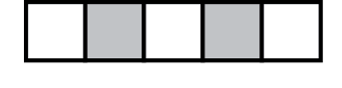
A fração decimal que representa a parte pintada é:
A. $\frac{5}{2}$ B. $\frac{4}{10}$ C. $\frac{8}{20}$ D. $\frac{20}{50}$

2. Vinte dos 24 alunos de uma turma vão ao teatro.
A fração dos alunos da turma que não vão ao teatro é:
A. $\frac{24}{20}$ B. $\frac{1}{6}$ C. $\frac{4}{20}$ D. $\frac{20}{24}$

3. A fração irredutível equivalente a 125% é:
A. $\frac{4}{5}$ B. $\frac{125}{100}$ C. $\frac{25}{20}$ D. $\frac{5}{4}$

HOJE
Desconto de 30 %
em todos os artigos
4. Numa loja há descontos de 30% em todos os artigos.
Por um artigo que custava 230 euros, hoje vou pagar:
A. 23 euros B. 69 euros C. 161 euros D. 200 euros

11 litros
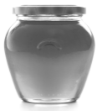
5. Com 11 litros de mel encheram-se 6 frascos iguais.
O valor aproximado às décimas, por excesso, da capacidade de cada frasco é, em litros:
A. 1,8 B. 1,83

C. 1,84 D. 1,9

2.ª Parte

1. Localiza na reta numérica os números: 0,5; $\frac{1}{3}$ ; $\frac{5}{6}$ .
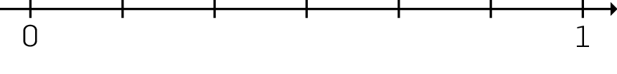

2. Coloca os números por ordem crescente: 1,4; 1$\frac{1}{4}$; $\frac{8}{5}$ ; $\frac{3}{4}$ .

3. Escreve uma fração equivalente a $\frac{9}{11}$ com numerador 54.

4. Num clube, $\frac{5}{7}$ dos sócios praticam natação, $\frac{1}{14}$ pratica surf, e os restantes praticam vela.
4.1 Qual a modalidade com menos praticantes?

4.2 O que representa a expressão 1 – $\left(\frac{5}{7}\right.$ + $\left.\frac{1}{14}\right)$?

4.3 Sabendo que o clube tem 1400 sócios, indica quantos praticam vela. Apresenta os cálculos que efetuares.

5. Calcula o valor numérico da expressão, apresentando o resultado na forma de fração irredutível.
1$\frac{1}{6}$ – $\left(0,5+\frac{1}{6}\right)$

6. Calcula o valor das expressões seguintes, usando as propriedades da multiplicação para simplificar o cálculo:
6.1 $\frac{7}{23}$ × 0,01 × $\frac{23}{7}$ × 100

6.2 $\frac{2}{5}$ × $\left(5+\frac{5}{2}\right)$

7. Simplifica a fração $\frac{75}{105}$ , determinando o m.d.c. entre o numerador e o denominador.

8. De um saco cheio de gomas, a Lia retirou $\frac{2}{9}$ para si e $\frac{5}{18}$ para o Zé. Sabendo que o Zé ficou com mais 6 gomas que a Lia, descobre o número de gomas que havia inicialmente no saco. Mostra como chegaste à tua resposta.

Teste 3
O que deves estudar

2.° Período
Conteúdos: Multiplicação e divisão de números racionais não negativos
O que deves estudar | - Multiplicação de números racionais não negativos. Propriedades.  - Inverso de um número racional positivo.  - Divisão de números racionais não negativos.  - Expressões numéricas.
Notas | - Consulta o Essencial do capítulo 2 (pág. 106 do volume 1 do Manual).

Conteúdos: Figuras no Plano
O que deves estudar | - Retas concorrentes e paralelas.  - Ângulos. Comparação; soma de ângulos.  - Medição da amplitude de um ângulo.  - Construção de ângulos.  - Conversão de unidades de medida de amplitude de ângulos.  - Adição e subtração de medidas de amplitude de ângulos.  - Bissetriz de um ângulo e sua construção.  - Relações entre ângulos: ângulos verticalmente opostos, complementares  e suplementares.  - Semirretas diretamente paralelas e inversamente paralelas.  - Ângulos correspondentes, alternos internos e alternos externos.  - Ângulos de lados paralelos. Ângulos de lados perpendiculares.
Notas | - Consulta o Essencial do capítulo 3 (pág. 52 do volume 2 do Manual).

Teste 3
Matriz de conteúdos e cotações
Matriz de conteúdos

 | Tipo de questões | Número de questões | Cotação por questão
1.ª Parte | Escolha múltipla | 5 | 6 pontos
2.ª Parte | Resposta aberta | 12 | 4 a 10 pontos

Capítulo 2. Números Racionais Não Negativos
- Multiplicação e divisão de números racionais não negativos.
- Problemas.
- Expressões algébricas.
- Propriedades das operações.

Capítulo 3. Figuras no Plano
- Reta, semirreta e segmento de reta.
- Posição relativa de duas retas no plano.
- Ângulos. Amplitude de um ângulo.
- Adição e subtração de medidas de amplitude de ângulos.
- Bissetriz de um ângulo.
- Relações entre ângulos.
- Semirretas diretamente paralelas e inversamente paralelas.
- Ângulos correspondentes, alternos internos e alternos externos.
- Ângulos de lados perpendiculares.

COTAÇÕES

1.ª Parte | Questão | 1 | 2 | 3 | 4 | 5
1.ª Parte | Cotação | 6 | 6 | 6 | 6 | 6
2.ª Parte | Questão | 1.1 | 1.2 | 2 | 3.1 | 3.2 | 4.1 | 4.2 | 4.3 | 5.1 | 5.2 | 6.1 | 6.2
2.ª Parte | Cotação | 5 | 6 | 10 | 6 | 5 | 4 | 4 | 6 | 4 | 10 | 4 | 6

Total: 100 pontos
Nome ______________________________________________ N.º _____ Turma ______ Data ____ /____ /____
Avaliação________________________ E. Educação _________________ Professor _______________________

Teste 3

1.ª Parte
As cinco questões da 1.ª parte são de escolha múltipla. Em cada uma delas são indicadas quatro opções de resposta, das quais só uma está correta. Assinala com a tua resposta.

1. A expressão numérica que representa o menor número é:
A. 5 × 0,1 B. 25 : 0,1 C. 25 × 0,01 D. 5 : 0,01

2. O inverso da soma de dois com três quintos é:
A. $\frac{5}{13}$ B. $\frac{5}{3}$ C. $\frac{13}{5}$ D. 1

3. Repartiram-se $\frac{3}{4}$ de um bolo em fatias. Cada fatia representa $\frac{1}{8}$ do bolo. Quantas fatias se obtiveram?
A. 2 B. 4 C. 6 D. 8

4. Os ângulos a e b são suplementares. Sabendo que $\hat{a}$ = 67°, qual é a amplitude do ângulo b?
A. 23° B. 67° C. 113° D. 180°

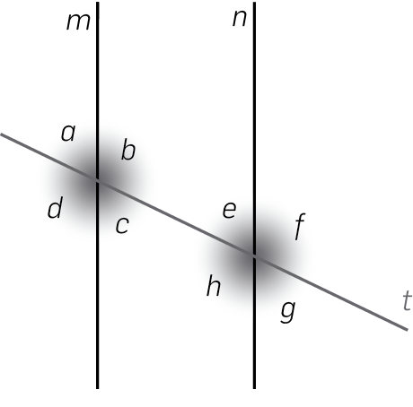
5. Na figura as retas paralelas m e n são intersetadas pela reta t.
Qual das afirmações seguintes é falsa?
A. $\hat{b}$ + $\hat{c}$ = 180° B. 180° – $\hat{f}$ = $\hat{a}$

C. $\hat{d}$ = $\hat{f}$ D. $\hat{a}$ + $\hat{d}$ = $\hat{e}$ + $\hat{g}$

2.ª Parte

1. Lê com atenção o enunciado do problema:
Embalaram-se $\frac{3}{4}$ de 360 quilos de tangerinas em sacos de 2$\frac{1}{2}$ quilos cada. Quantos sacos se encheram?
1.1 Traduz o enunciado por uma expressão numérica.

1.2 Resolve o problema.

2. Diz a Ana: «Dos amigos que hoje estão em minha casa, três quintos são rapazes. Entre os rapazes, um terço veio de bicicleta e os outros seis vieram a pé.»
Quantos amigos estão em casa da Ana?
Mostra como chegaste à tua resposta.

3. Calcula o valor numérico de cada expressão:
3.1 (3 – $\frac{1}{2}$ : 2) × $\frac{4}{11}$

3.2 2 $\frac{1}{8}$ – $\frac{1}{8}$ : $\frac{1}{4}$ + $\frac{3}{8}$

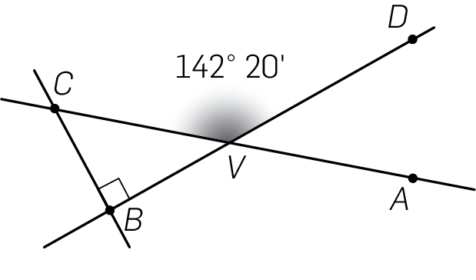
4. Na figura estão representadas as retas AC, BD e CB.
4.1 Qual é a posição relativa das retas AC e BD?

4.2 Como se designa o par de ângulos AVD e CVB?

4.3 Determina a amplitude de um ângulo soma dos ângulos AVD e CVB. Apresenta os cálculos.

5. Na figura, as semirretas $\dot{C}$D e $\dot{B}$E são paralelas. $\dot{B}$F é a bissetriz do ângulo EBA.
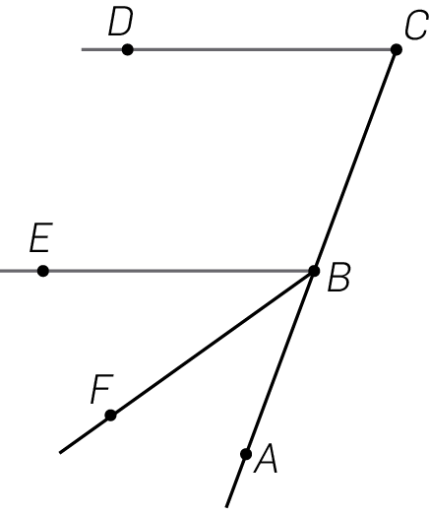
5.1 Identifica dois ângulos da figura que tenham os ladosdiretamente paralelos dois a dois.

5.2 Sabendo que E$\hat{B}$F = 30° 24’, determina F$\hat{B}$A, C$\hat{B}$E e D$\hat{C}$A, justificando.

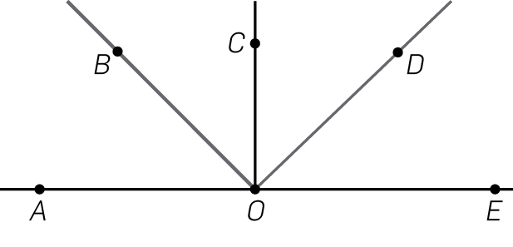
6. Na figura as semirretas $\dot{O}$B e $\dot{O}$D são perpendiculares,
e os segmentos de reta [OC] e [AE] também são perpendiculares.
6.1 Indica dois ângulos suplementares adjacentes.

6.2 Considerando que C$\hat{O}$B = 36,5°, determina D$\hat{O}$A e E$\hat{O}$D. Justifica a tua resposta.

Teste 4
O que deves estudar

2.° Período
Conteúdos: Figuras no Plano
O que deves estudar | - Polígonos regulares e irregulares.  - Ângulos internos e externos de um polígono.  - Classificação de polígonos quanto ao número de lados.  - Triângulos. Classificação de triângulos quanto ao comprimento dos lados  e quanto à amplitude dos ângulos.  - Propriedades dos triângulos.  - Relações entre os comprimentos dos lados de um triângulo.  Desigualdade triangular.  - Construção de triângulos:  ‒ dados os comprimentos dos três lados;  ‒ dados os comprimentos de dois lados e a amplitude do ângulo por eles formado;  ‒ dado o comprimento de um lado e as amplitudes dos ângulos adjacentes a esse  lado.  - Critérios de igualdade de triângulos.  - Quadriláteros. Soma das amplitudes dos ângulos internos de um quadrilátero.  - Paralelogramos. Propriedades.
Notas | - Consulta o Essencial do capítulo 3 (pág. 52 do volume 2 do Manual).

Teste 4
Matriz de conteúdos e cotações
Matriz de conteúdos

 | Tipo de questões | Número de questões | Cotação por questão
1.ª Parte | Escolha múltipla | 5 | 6 pontos
2.ª Parte | Resposta aberta | 16 | 4 a 6 pontos

Capítulo 3. Figuras no Plano
- Polígonos regulares e irregulares.
- Triângulos. Classificação de triângulos.
- Propriedades dos triângulos.
- Relações entre os comprimentos dos lados de um triângulo.
- Desigualdade triangular.
- Construção de triângulos.
- Critérios de igualdade de triângulos.
- Quadriláteros. Paralelogramos.
- Propriedades dos paralelogramos.

COTAÇÕES

1.ª Parte | Questão | 1 | 2 | 3 | 4 | 5
1.ª Parte | Cotação | 6 | 6 | 6 | 6 | 6
2.ª Parte | Questão | 1.1 | 1.2 | 2 | 3 | 4.1 | 4.2 | 5.1 | 5.2 | 5.3 | 6.1 | 6.2 | 7.1 | 7.2 | 8.1 | 8.2 | 8.3
2.ª Parte | Cotação | 4 | 4 | 6 | 6 | 4 | 4 | 4 | 4 | 4 | 4 | 4 | 4 | 4 | 4 | 6 | 4

Total: 100 pontos

Nome ______________________________________________ N.º _____ Turma ______ Data ____ /____ /____
Avaliação________________________ E. Educação _________________ Professor _______________________

Teste 4

1.ª Parte
As cinco questões da 1.ª parte são de escolha múltipla. Em cada uma delas são indicadas quatro opções de resposta, das quais só uma está correta. Assinala com a tua resposta.

1. É polígono regular o:
A. Triângulo isósceles B. Quadrado

C. Losango D. Retângulo

2. A soma das amplitudes dos ângulos internos de um quadrilátero é:
A. 90° B. 180° C. 360° D. 540°

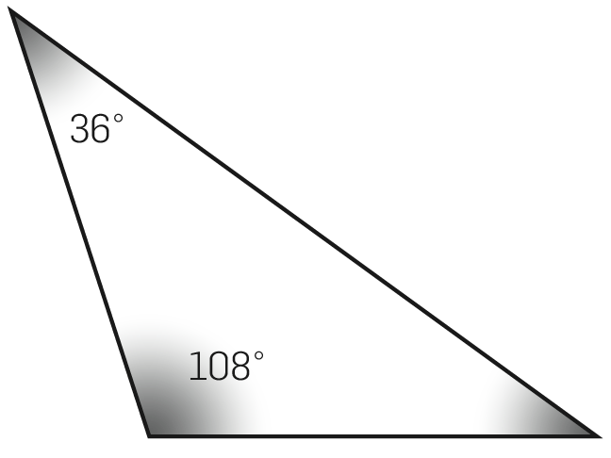
3. O triângulo da figura, quanto aos lados e quanto aos ângulos, designa-se por:
A. Isósceles e retângulo B. Escaleno e acutângulo

C. Isósceles e obtusângulo D. Escaleno e obtusângulo

4. Se 2,5 cm e 6 cm forem os comprimentos de dois lados de um triângulo, o comprimento do terceiro lado pode ser:
A. 3,5 cm B. 5 cm C. 8,5 cm D. 12 cm

5. Num triângulo [ABC], o ângulo A opõe-se ao lado [BC] e o ângulo B opõe-se ao lado [AC].
Se $\overline{BC}$ = $\overline{AC}$, os ângulos A e B são:
A. Ângulos retos B. Ângulos complementares

C. Ângulos obtusos D. Ângulos agudos

2.ª Parte

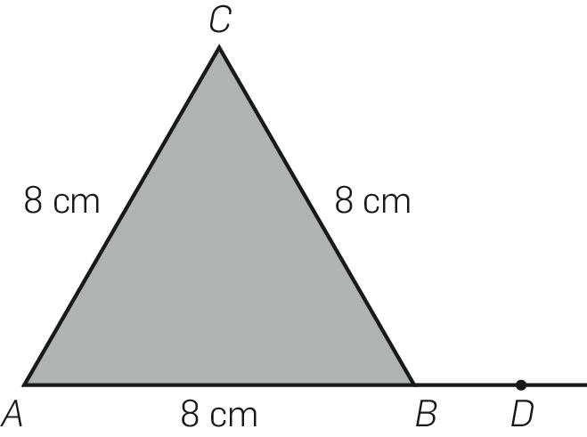
1. Observa o triângulo [ABC] e a reta AD.
1.1 Qual é a amplitude do ângulo ACB? Justifica a resposta.

1.2 Que nome dás ao ângulo DBC relativamente ao triângulo?
Determina a sua amplitude.

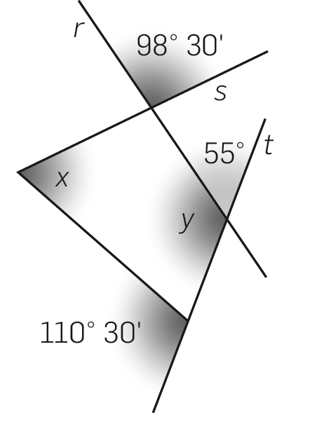
2. Na figura, r, s e t são retas. Determina as amplitudes desconhecidas, x e y, do polígono da figura.
Apresenta todos os cálculos.

3. Num triângulo, as medidas dos três lados são dadas, em decímetros, por números naturais. Se dois dos lados medirem 7 dm e 15 dm, qual a maior e a menor medida possíveis para o terceiro lado? Justifica a tua resposta.

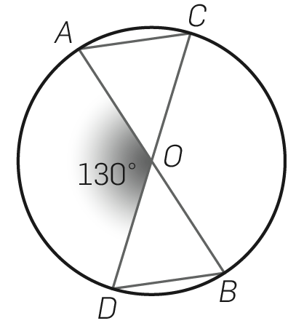
4. Na circunferência traçaram-se dois diâmetros, [AB] e [CD]. Sabe-se que A$\hat{O}$D = 130°.
4.1 Classifica quanto aos lados o triângulo [AOC]. Justifica a tua resposta.

4.2 Determina D$\hat{O}$B.

5. Utiliza material de desenho.

5.1 Constrói o triângulo [MNP], tal que
$\overline{MN}$ = $\overline{MP}$ = 5 cm e N$\hat{M}$P = 70°.
5.2 Constrói a bissetriz do ângulo PNM.
5.3 Determina a distância de P à reta $\overline{MN}$
arredondada aos centímetros.

6. Na figura, [AB] é perpendicular a [BD] , [DE] é perpendicular a [BD] , $\overline{BF}$ = $\overline{CD}$ e $\overline{AB}$ = $\overline{DE}$ .
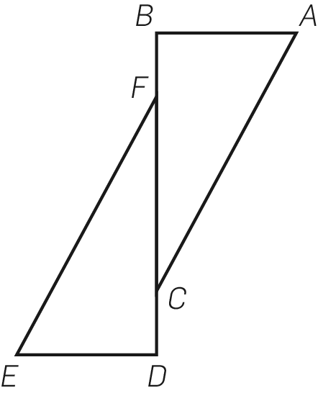
6.1 Classifica o triângulo [FDE] quanto aos ângulos e indica o maior lado desse triângulo.

6.2 Os triângulos da figura serão iguais? Justifica a tua resposta.

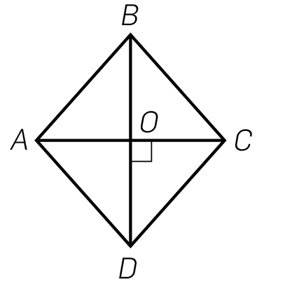
7. Observa o losango da figura.
7.1 Justifica a afirmação: «O losango é um paralelogramo».

7.2 Mostra que os triângulos [ACB] e [CDA] são iguais.

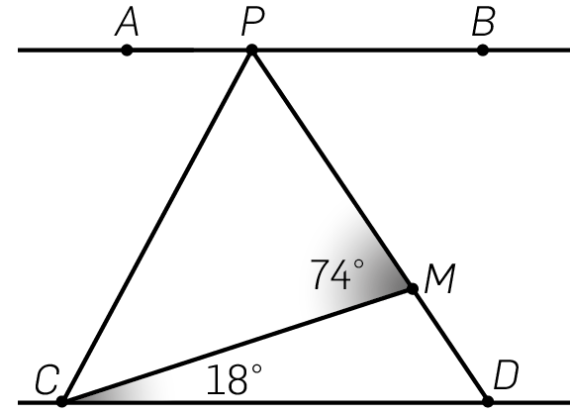
8. Na figura, as retas AB e CD são paralelas e $\dot{P}$C é a bissetriz do ângulo APD.
8.1 Identifica dois ângulos alternos internos iguais.

8.2 Determina M$\hat{D}$C e A$\hat{P}$C. Apresenta os cálculos.

8.3 Qual é o menor lado do triângulo [CPD]? Justifica.

Teste 5
O que deves estudar

3.° Período
Conteúdos: Áreas
O que deves estudar | - Polígonos regulares e irregulares.  - Perímetros.  - Figuras planas equivalentes.  - Medição de áreas. Unidades de área.  - Área do retângulo e área do quadrado.  - Área do paralelogramo.  - Área do triângulo.  - Áreas de figuras por decomposição.  - Área e perímetro.
Notas | - Consulta o Essencial do capítulo 4 (pág. 92 do volume 2).

Teste 5
Matriz de conteúdos e cotações
Matriz de conteúdos

 | Tipo de questões | Número de questões | Cotação por questão
1.ª Parte | Escolha múltipla | 5 | 6 pontos
2.ª Parte | Resposta aberta | 10 | 7 pontos

Capítulo 4. Áreas.
- Perímetros de polígonos regulares e irregulares.
- Figuras equivalentes.
- Áreas. Unidades de área.
- Áreas de retângulos de lados de medida racional.
- Fórmulas para áreas de paralelogramos e triângulos.
- Problemas envolvendo o cálculo de áreas e perímetros.

COTAÇÕES

1.ª Parte | Questão | 1 | 2 | 3 | 4 | 5
1.ª Parte | Cotação | 6 | 6 | 6 | 6 | 6
2.ª Parte | Questão | 1 | 2 | 3 | 4 | 5 | 6 | 7 | 8 | 9 |  | 10
2.ª Parte | Cotação | 7 | 7 | 7 | 7 | 7 | 7 | 7 | 7 | 7 |  | 7

Total: 100 pontos

Nome ______________________________________________ N.º _____ Turma ______ Data ____ /____ /____
Avaliação________________________ E. Educação _________________ Professor _______________________

Teste 5

1.ª Parte
As cinco questões da 1.ª parte são de escolha múltipla. Em cada uma delas são indicadas quatro opções de resposta, das quais só uma está correta. Assinala com a tua resposta.

1. O perímetro de um heptágono com 3 $\frac{1}{2}$ cm de lado é, em centímetros:
A. 24,5 B. 22,4 C. 21 D. 19,2

2. 324 dm² correspondem, em hectómetros quadrados, a:
A. 0,324 B. 3240 C. 0,000324 D. 32400

3. Um quadrado com $\frac{7}{2}$ metros de lado tem de área, em metros quadrados:
A. $\frac{49}{2}$ B. $\frac{49}{4}$ C. 14 D. $\frac{28}{4}$

4. Um retângulo com 25,5 metros quadrados de área e 0,5 metros de largura tem de comprimento, em metros:
A. 127,5 B. 0,51 C. 51 D. 5,1

5. Um triângulo é equivalente a um quadrado com 24 cm de perímetro. A área do triângulo, em metros quadrados, é:
A. 24 B. 36 C. 12 D. 72

2.ª Parte

1. Calcula a área, em metros quadrados, de um paralelogramo com $\frac{11}{9}$ m de base e 3 m de altura.
Apresenta o resultado arredondado às décimas.

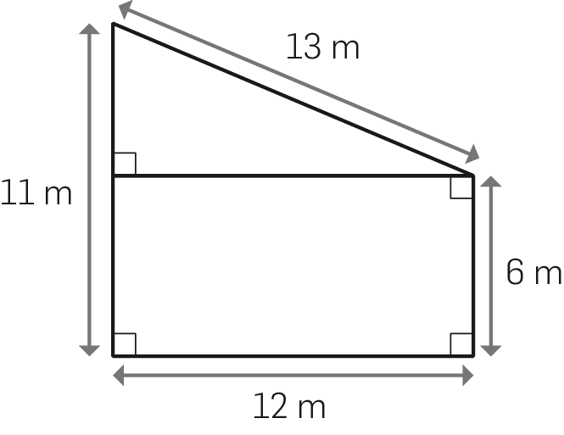
2. Calcula, em metros quadrados, a área do terreno
representado na figura.

3. Um quadrado com 4 cm de lado é equivalente a um triângulo com 8 cm de base. Qual é a altura do triângulo, em cm, relativa a essa base?

4. Sabe-se que um retângulo tem 24,3 m² de área e 3 m de comprimento. Qual é, em decímetros, a largura desse retângulo?

5. Um triângulo isósceles [ABC] tem 39 cm de perímetro. Sabe-se que $\overline{AB}$ = $\overline{AC}$ e $\overline{BC}$ = $\frac{1}{2}$ de 18 cm.
Calcula $\overline{AB}$ e $\overline{AC}$ em centímetros.

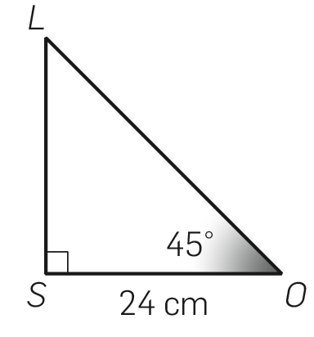
6. Observa o triângulo [SOL]. Calcula a sua área.

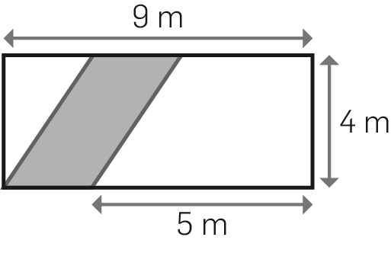
7. Num campo retangular, como o que está representado ao lado, abriu-se um caminho – representado a sombreado na figura.
Determina a área do campo não ocupado pelo caminho, em metros quadrados.

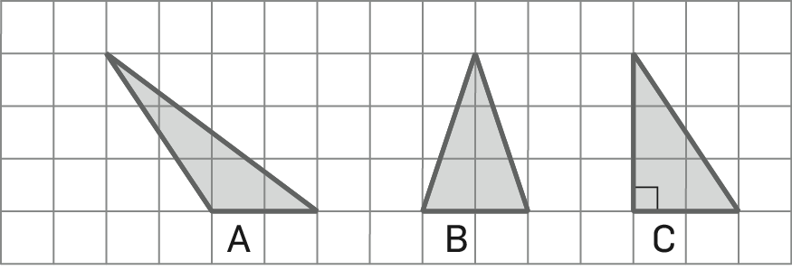
8. Classifica quanto aos lados e quanto aos ângulos os
triângulos que vês representados na figura e compara as suas áreas, justificando a tua resposta.

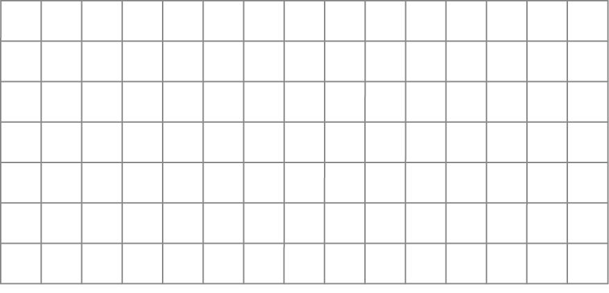
9. Desenha no quadriculado duas figuras equivalentes,
mas com perímetros diferentes.

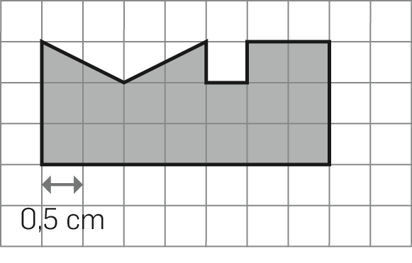
10. Calcula, em cm², a área da figura sombreada.

Teste 6
O que deves estudar

3.° Período
Conteúdos: Representação e Interpretação de Dados
O que deves estudar | - Referenciais cartesianos.  - Frequência absoluta. Tabelas.  - Frequência relativa. Tabelas.  - Gráficos de barras e de linhas.  - Diagramas de pontos e de caule-e-folhas.  - Média.
Notas | - Consulta o Essencial do capítulo 5 (pág. 124 do volume 2 do Manual).

Teste 6
Matriz de conteúdos e cotações
Matriz de conteúdos

 | Tipo de questões | Número de questões | Cotação por questão
1.ª Parte | Escolha múltipla | 5 | 6 pontos
2.ª Parte | Resposta aberta | 10 | 4 a 13 pontos

Capítulo 5. Representação e Interpretação de Dados.

COTAÇÕES

1.ª Parte | Questão | 1 | 2 | 3 | 4 | 5
1.ª Parte | Cotação | 6 | 6 | 6 | 6 | 6
2.ª Parte | Questão | 1 | 2.1 | 2.2 | 3 | 4 | 5.1 | 5.2 | 5.3 | 6.1 |  | 6.2
2.ª Parte | Cotação | 10 | 8 | 4 | 13 | 12 | 4 | 4 | 4 | 5 |  | 6

Total: 100 pontos

Nome ______________________________________________ N.º _____ Turma ______ Data ____ /____ /____
Avaliação________________________ E. Educação _________________ Professor _______________________

Teste 6

1.ª Parte
As cinco questões da 1.ª parte são de escolha múltipla. Em cada uma delas são indicadas quatro opções de resposta, das quais só uma está correta. Assinala com a tua resposta.
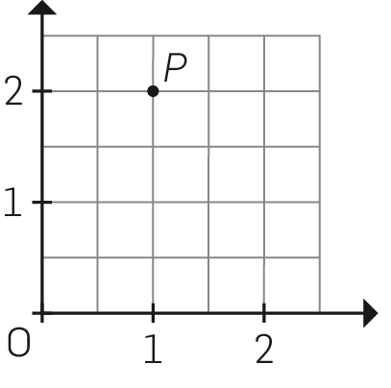
1. No referencial ortogonal e monométrico está assinalado um ponto P,
cujas coordenadas são:
A. (1, 2) B. (2, 1)

C. (1,0) D. (0, 2)

2. Inquiriram-se 80 pessoas sobre a sua cor favorita.
Vermelho | Azul | Amarelo | Verde | Preto | Castanho | Cinzento
15 | 17 |  | 14 | 10 | 9 | 8
A frequência absoluta da cor amarela é:
A. 15 B. 8 C. 7 D. 9

3. Um professor do 10.° ano de Matemática corrigiu 27 testes e atribuiu 11 vezes a nota 14.
A frequência relativa da nota 14 é:
A. $\frac{11}{14}$ B. $\frac{11}{27}$ C. $\frac{14}{27}$ D. $\frac{14}{11}$

4. Um ponto A tem de abcissa $\frac{3}{7}$ e a sua ordenada é $\frac{5}{3}$ da abcissa. As coordenadas do ponto A são:
A. $\left(\frac{5}{3},\frac{3}{7}\right)$ B. $\left(\frac{3}{7},\frac{5}{3} \right)$ C. $\left(\frac{3}{7},\frac{5}{7} \right)$ D. $\left(\frac{5}{7},\frac{3}{7} \right)$

5. A média, arredondada às centésimas, do seguinte conjunto de dados $\frac{1}{3}$ ; $\frac{5}{6}$ ; 3 ; $\frac{7}{6}$ é:
A. 1,34 B. 1,33 C. 0,13 D. 0,14

2.ª Parte
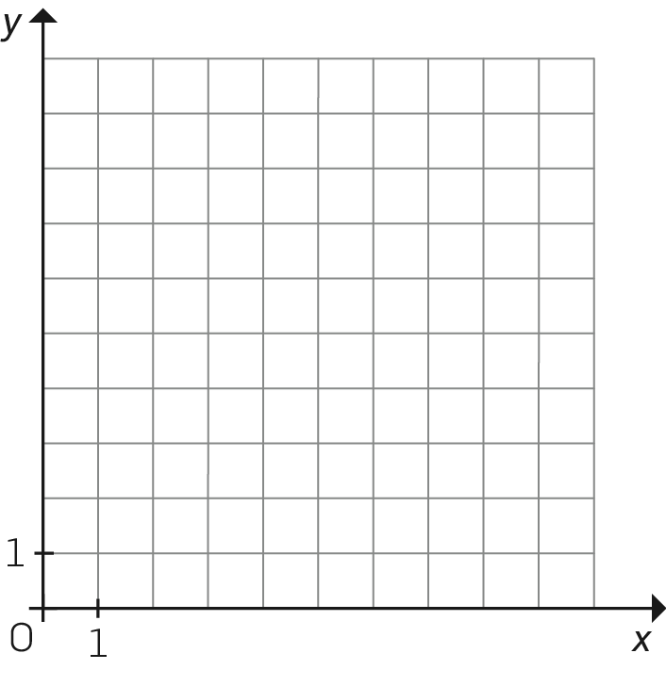
1. Representa, no referencial ortogonal e monométrico ao lado, os pontos da tabela.
Ponto | x | y
A | 1 | 1
B | 3 | 4
C | 0 | 3
D | 4 | 0

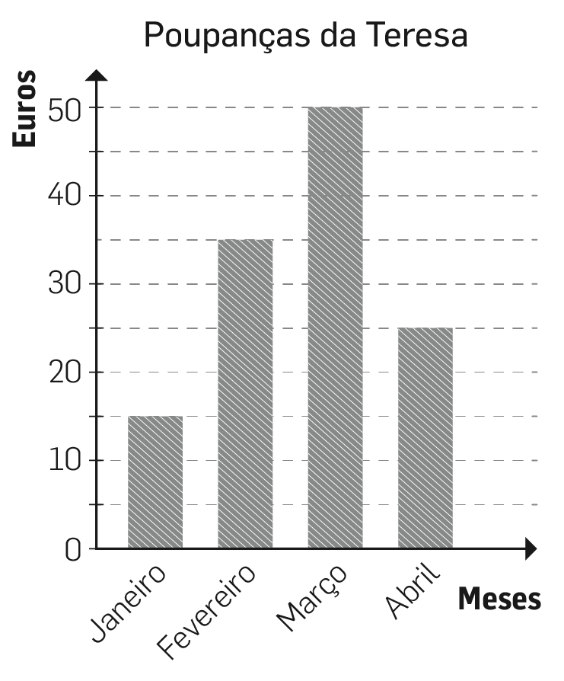
2. O gráfico de barras mostra as poupanças da Teresa
durante 4 meses, em euros.
2.1 A partir do gráfico, constrói a tabela de frequências absolutas e relativas.

2.2 Quanto poupou a Teresa, em média, nos 4 meses, em euros?

3. Uma loja de desporto vendeu, num certo dia, 80 bolas. A quantidade de bolas vendidas foi registada numa tabela de frequências absolutas e relativas, que ficou incompleta.
Preenche os valores em falta na tabela.
Tipo de bola | Frequência absoluta | Frequência relativa
Futebol |  | 40%
Voleibol
Ténis | 16
Golf |  | 15%
 | Total:

4. O preço médio de 3 livros é 12,50 euros e o preço médio de dois desses livros é 10,20 euros.
Quanto custa, em euros, o terceiro livro?

5. Durante 5 semanas, a Luísa mediu a altura de uma planta, registando os valores no final de cada semana. Com os valores obtidos construiu o gráfico seguinte.
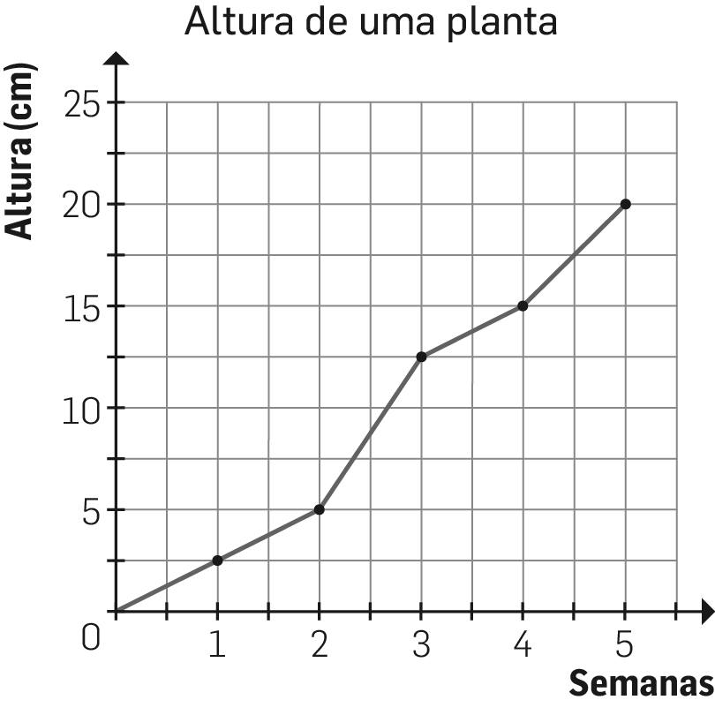
5.1 Que altura atingiu a planta ao fim de uma semana?
E ao fim de duas semanas?

5.2 Em que semana atingiu a planta 15 cm?

5.3 Quantos centímetros cresceu a planta durante a terceira semana?

6. Perguntou-se a um grupo de jovens quantas horas dormiam por noite.
As respostas foram registadas num diagrama de pontos.
Horas de sono por noite
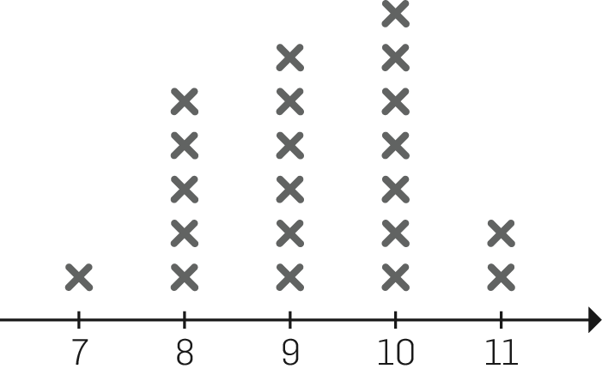
6.1 Quantos jovens foram inquiridos?

6.2 Qual é a moda, os extremos e a amplitude deste conjunto de dados?

